U2B-M110-MI-840-025S

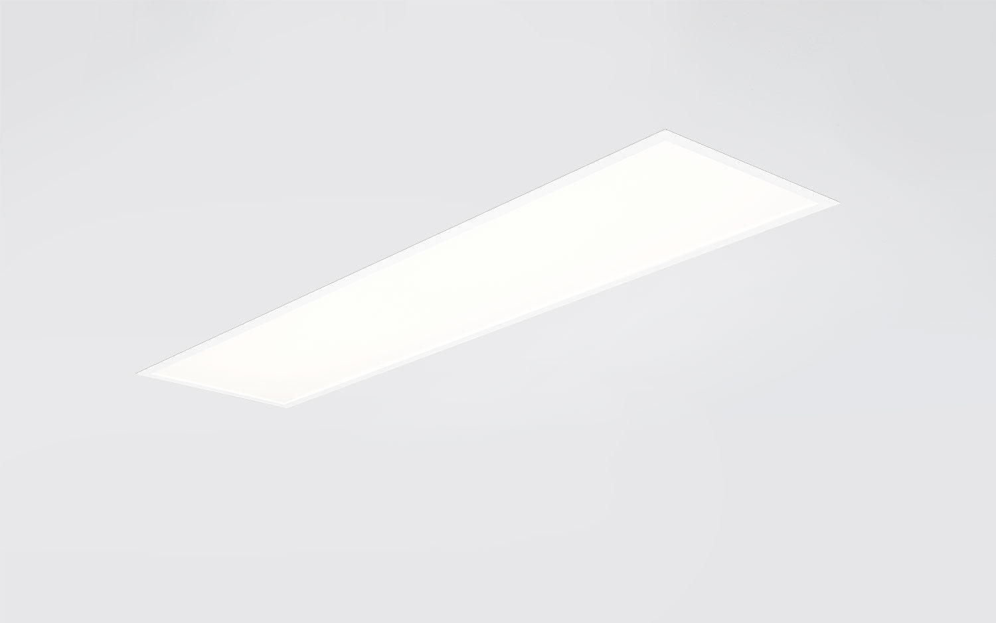
- Painel de difusor plano de alto desempenho.
- Micro-óptica difusor optics, acrílico (PMMA) opalino, folha de deglaring difusa e óptica distribuição luminosa.
- Alto fluxo luminoso e eficiência.
- Dimensões: 1195 mm x 295 mm x 77 mm.
- M300, instalação como luminária colocada sobre o perfil do teto, em tectos modulares de sistema de perfil visível.
- Painel de difusor plano com uma folha MesoOptics™ sobre um difusor de vidro transparente para uma iluminação brilhante e uniforme com grandes interdistâncias.
- Fluxo luminoso: 2500 lm, Fluxo luminoso específico: 143 lm/W.
- Potência: 17.5 W, não regulável.
- Frequência: 50-60Hz AC/DC.
- Tensão: 220-240V.
- Classe de isolamento: classe II.
- LED com manutenção de luz superior; após 50.000 horas de funcionamento a luminária retém 95% do seu fluxo inicial (Tq = 25°C).
- Temperatura de cor: 4000 K, Restituição de cor ra: 80.
- Standard deviation colour matching: 3 SDCM.
- Segurança fotobiológica IEC/TR 62778: RG0.
- Aço lacada base, RAL9003 - branco.
- Grau de protecção IP: IP20/IP40.
- Grau de protecção IK: IK03.
- Teste ao fio encandescente: 650°C.
- 5 anos de garantia sobre luminária e driver.
- Certificações: CE, ENEC.
- Luminária com ligações livres de halogéneo.
- A luminária foi desenvolvida e produzida de acordo com a norma EN 60598-1 numa empresa certificada pela ISO 9001 e pela ISO 14001.

